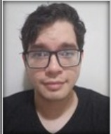
CICLO II - TRINUS

FOTOGRAFIA DE FARDA
RELATÓRIO DE ACOMPANHAMENTO
DATA DE ENTREGA: 05/05/2023
EDUARDO HENRIQUE SILVA SANTOS

1 PROJETO
- OBT edição de 2022-2023, Olimpíadas Brasileira de Tecnologia.
- OICEA edição de 2023, Olimpíada Internacional de Ciências e Engenharia Aeroespacial.

2 ATIVIDADES REALIZADAS

- Trabalhei na manuntenção dos dois projetos citados acima, onde atuei como full stack, trabalhando tanto no front quanto no back, resolvendo pequenos bugs e testando as novas features.

3 TECNOLOGIAS ENVOLVIDAS

Laravel, PHP, bootstrap, MySQL.

4 LINK GITHUB

https://github.com/rickEDU

